Kruunuvuorenrannan Roden
KIERRÄTYSPÄIVÄT LAUANTAINA 13.4. JA 18.5.2024 klo 10–15
KAHDESSA KERÄYSPISTEESSÄ KERÄTÄÄN SÄHKÖLAITEROMUA, METALLIROMUA SEKÄ SUURIKOKOISTA SEKAJÄTETTÄ.
Keräys on vain jätteen putkikeräyksen piirissä oleville asukkaille, joten muistathan näyttää RODE-avaimesi.
Keräyspisteet löytyvät karttaan merkityistä paikoista:

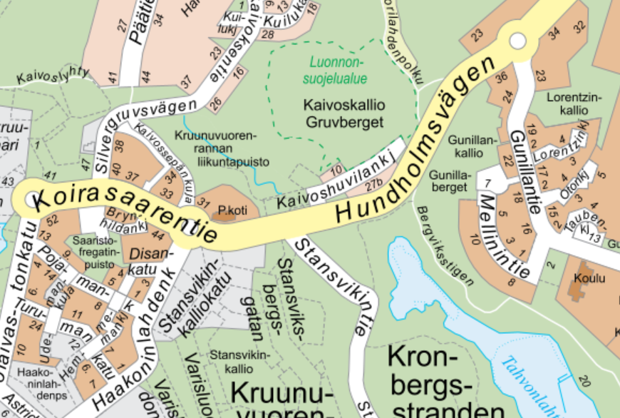

1. Keräyspiste Haakoninlahti
sijaitsee Saaristofregatinpuiston
eteläpuolella,
Pojamankatu 5:n ja 9:n välissä.

2. Keräyspiste Gunillankallio
sijaitsee Mellinintien alkupäässä.

VOIT TUODA:
SUURI SEKAJÄTE:
matot, patjat, ämpärit, kansiot, huonekalut ja kodin tarvikkeet yms.

SER eli SÄHKÖLAITEROMU:
televisiot, kodinkoneet, puhelimet, tietokoneet, pienkoneet, sähkötyökalut, lamput, loisteputket, paristot yms.

METALLIROMUT:
ÄLÄ TUO:
VAARALLINEN JÄTE:
- maalit, liuottimet, nesteakut:
HSY:n vaarallisen jätteen konttiin
- asbestipitoinen jäte: Ämmässuon HSY:n Sorttiasemalle
- painekyllästetty puu: HSY:n Sortti-asemalle
- lääkkeet, ruiskut: apteekkiin
- räjähteet, aseet: poliisille
- autonrenkaat: kts.
www.rengaskierratys.com
polkupyörät, lastenrattaat, grillit, kattilat, työkalut,
metallisäiliöt, metalliset huonekalut yms.

